Сопоставление тт
Для того, чтобы сопоставить большое количество тт дистрибьютора и центрального офиса можно воспользоваться сервисом:
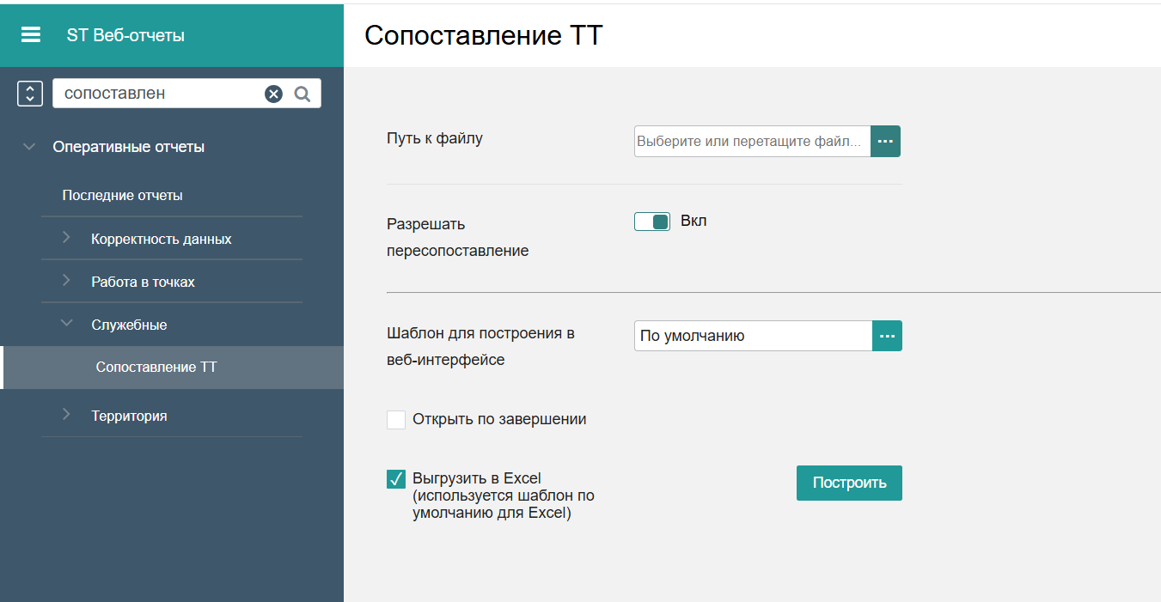

Отправляем оператору дистрибьютора шаблон, в котором необходимо заполнить идентификаторы тт ЦО и КБД, которые будут сопоставлены.
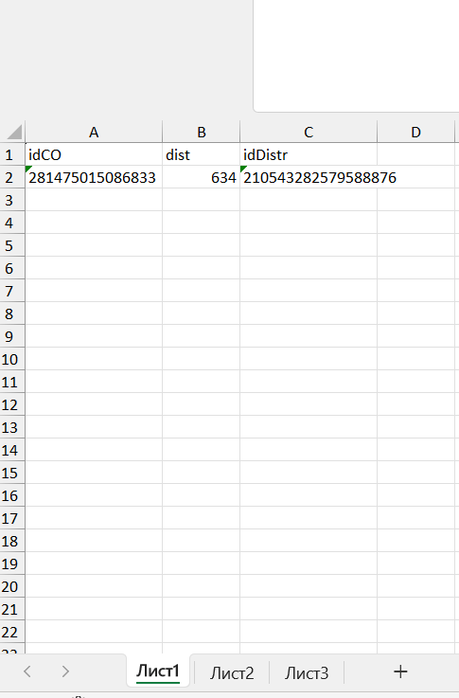

Далее загружаем данный шаблон.
ПО результату выйдет протокол, в котором буду результаты (под рукой не оказалось)
Но нужно смотреть что будет в нем.

